《2.2 养成亲社会行为》教学设计
教材版本：人教版 学科：道德与法治 年级：八年级 课时：1
课型：☑新授课 □复习课 □习题讲评课
一、课标依据
依据《义务教育道德与法治课程标准（2022年版）》，本框对应“道德修养、健全人格、责任意识”核心素养。
内容要求：懂得人的生存和发展离不开社会，主动融入社会，在人际交往和社会实践中养成亲社会行为。
学业要求：能结合生活实际辨析亲社会行为，自觉践行关爱他人、服务社会的行为，形成正确的价值取向。
教学提示：通过社会实践活动、生活观察、案例讨论等方式，引导学生感悟亲社会行为的意义，落实“教学评一体化”。
二、教材分析
本框位于第一单元“走进社会生活”第二课“丰富的社会生活”第二框，上承1.1“认识社会生活”、1.2“我们都是社会的一员”、2.1“人的社会化”，下启3.1“网络改变世界”及第三单元“积极奉献社会”等内容。
本框的核心知识为亲社会行为的含义、表现、意义及养成途径，是引导学生由“认识社会”走向“融入社会、奉献社会”的关键一环，具有承上启下的育人价值。
三、学情分析
八年级学生已初步具备社会生活参与经验，能列举一些助人、公益活动，但对其本质特征和重要意义缺乏系统认识，存在“重学习轻实践”“知行脱节”等思维障碍，需要借助生活情境与合作探究加以引导。
四、核心素养教学目标
1.政治认同目标：通过“节能降碳，绿色发展”等社会实践活动情境探究，了解亲社会行为有利于社会可持续发展，明白关爱他人、服务社会是新时代好青年的应有担当，增强政治认同。
2.道德修养目标：通过生活观察与情境辨析活动，了解亲社会行为的含义与表现，明白亲社会行为是符合社会道德要求、有益于他人和社会的行为，提升道德修养。
3.法治观念目标：通过分析社会实践活动中的行为规则，了解参与社会生活要遵守道德和法律规范，明白自觉守法是亲社会行为的底线要求，树立法治观念。
4.健全人格目标：通过“墨缘·大手拉小手”社会实践案例分享交流活动，明白亲社会行为能促进个人成长（养成好习惯、形成正确价值观、获得接纳认可）和社会进步（带来温暖、关系融洽、增添正能量），促进健全人格发展。
5.责任意识目标：通过情境归纳与合作探究活动，掌握养成亲社会行为的三种途径（主动了解社会、遵守社会公德融入社会生活、热心帮助他人投身社会实践），明白青少年应积极服务社会，增强责任意识。
五、教学重难点
教学重点：亲社会行为的含义、表现及养成途径。
教学难点：理解养成亲社会行为对个人成长和社会进步的意义，并做到知行合一。
六、教学准备
教师：课件、教具、学习任务单、当堂检测习题、拓展素材
学生：预习教材P13—14内容，搜集自己参加社会实践活动（志愿服务、公益活动等）的经历。
七、教法学法
教法：任务驱动、问题链导学、情境创设、精讲点拨、分层教学
学法：自主学习、合作探究、归纳建构、当堂练习
八、教学过程（教学评一体化）
教学环节 | 教师活动 | 学生活动 | 设计意图 | 过程性评价
情境导入，激趣启思 | 出示“节能降碳，绿色发展”社会实践活动情境及四位同学观点，提出问题“你赞同谁的观点，为什么？”，引导学生谈认识。 | 阅读情境，独立思考，结合自身经验发表观点，初步判断哪些行为有益于社会与他人。 | 以生活情境引发认知冲突，激发学习兴趣，自然导入“亲社会行为”课题。 | 能联系实际表达观点，初步认识社会实践活动的重要性。
任务驱动，新知探究 | 出示探究一任务：展示爱心捐款、帮助他人、参与公益、谦让、分享等图片，追问“生活中有哪些亲社会行为”，引导归纳含义与表现并作笔记。 | 观察图片，举例说明生活中的亲社会行为，辨析其共同特征，归纳“含义—表现”，完成笔记。 | 通过直观素材帮助学生理解亲社会行为的含义与表现，突破知识基础。 | 能准确列举并概括亲社会行为的含义与表现。
合作交流，深度学习 | 组织学生结合“墨缘·大手拉小手”案例交流付出与收获，引导从“必要性—意义”归纳为什么要养成亲社会行为；再以社区服务、参观工厂博物馆、防沙治沙等素材，引导学生总结如何养成亲社会行为。 | 小组合作分享实践活动体验，多角度分析亲社会行为的意义，提炼“总述＋三条途径”，构建知识框架。 | 通过合作探究突破重难点，理解亲社会行为对个人成长和社会进步的意义，掌握养成途径。 | 能多角度分析意义，完整归纳养成亲社会行为的三条途径。
当堂训练，知识过关 | 出示P17大题及当堂选择题，巡视并收集典型作答，组织讲评与订正。 | 独立完成练习，同桌互评，结合材料说明理由，订正错题。 | 检测知识掌握情况，及时反馈学情，查漏补缺。 | 作答正确率高，能结合材料规范作答。
课堂小结，构建体系 | 引导学生用思维导图梳理本课知识体系（含义—为什么—怎么做），完善板书。 | 自主梳理知识结构，展示小结，完善板书思维导图。 | 帮助学生构建知识网络，形成系统认知，提升归纳建构能力。 | 能完整呈现本课知识结构。
布置分层作业 | 布置分层作业：基础作业（完成亲社会行为含义、意义、途径的填空背诵）；提升作业（分析一则亲社会行为案例并说明理由）；实践性素养作业（参加一次社区志愿服务或公益活动，记录实践感悟）。 | 明确作业要求，课后分层完成，将所学外化于行。 | 分层落实，促进知行合一，实现素养落地。 | 根据作业完成情况反馈学情，跟进补差。
九、当堂过关检测
1.（选择题）下列行为属于亲社会行为的是（ ） A.公共场所大声喧哗 B.向山区儿童捐赠图书 C.沉迷网络游戏 D.考试抄袭他人答案 【答案】B
2.（判断题）亲社会行为是人在社会化过程中形成的，符合社会道德要求、有益于他人和社会的行为。（ ） 【答案】√
3.（材料分析）小东和伙伴利用暑假在社区组织“墨缘·大手拉小手”活动，教小学生书法和国画。请从个人成长角度分析参与此类活动的重要意义。
4.（开放性）结合自身实际，谈谈我们中学生可以参加哪些社会实践活动，如何养成亲社会行为。
十、板书设计
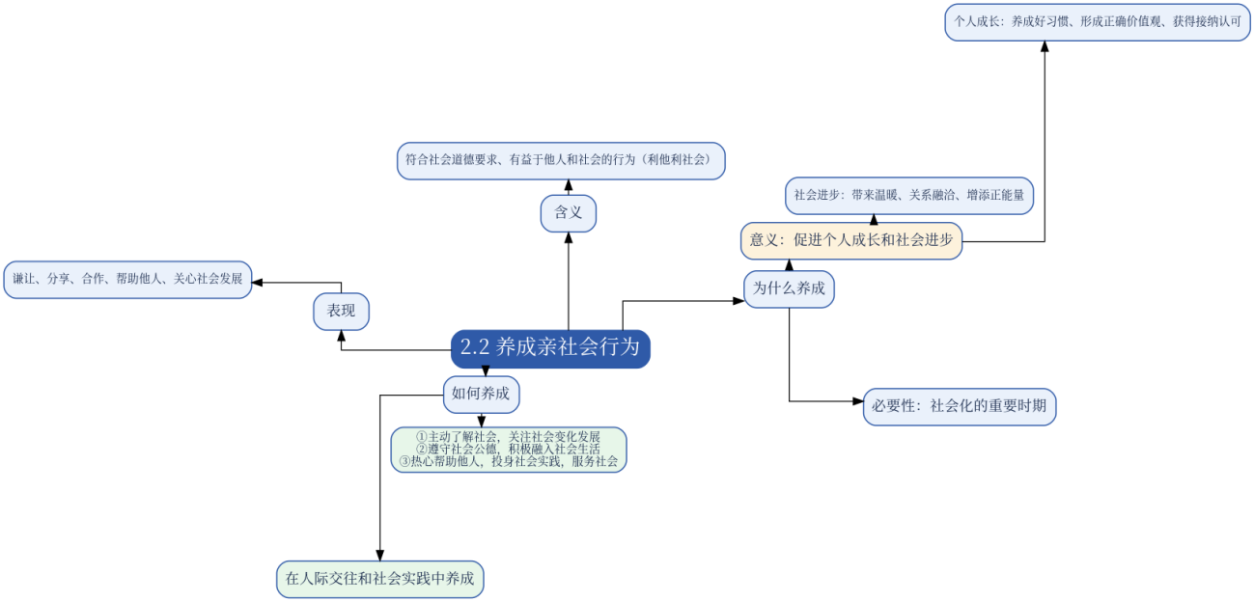
十一、教学反思（手写教案本）
1. 素养落地的课堂亮点：
2. 课堂存在问题、学情短板：
3. 改进措施、培优补差及二次备课设想

